**万景优购APP测试（安卓和IOS）**

2019-1-25

1. （非常重要）IOS和安卓 APP注册页面邀请码输入框需要加入摄像头调用，调用摄像头扫描邀请人二维码注册。注册页面点击邀请码输入框的摄像头icon，弹窗让用户选择扫描还是从相册选取。

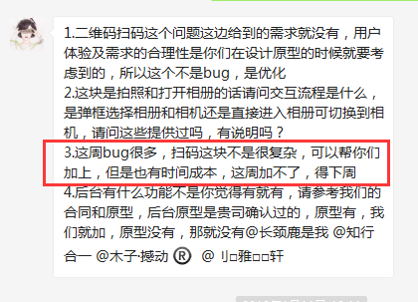

**测试回复：已反馈给开发。这边作修正。**

**修复此问题和序号5都建立在所有bug都完事的基础上**

1. （非常重要）用户开通万景卡时，设置支付密码页面左上角去掉返回，强制用户必须设置密码。当用户强制退出APP时，点击我的-万景卡，进入设置密码页面，无法直接进入万景卡余额页面，设置密码之后才能进入余额页面

**测试回复：原型上并未说明此需求。这个是新需求。不做修正。**

万景回复：只去掉设置密码页面返回按钮，这个可以吧.

测试回复：这个不可以，因为如果把返回按钮去掉后，用户也可以通过强制退出APP也能跳过设置密码界面。这个也会引发其他的问题。

0128下午万景回复：我们会和客户说，先把返回去掉

测试回复：如果引发其他问题我们这不负责任，以后也不做修改。如果确定，做修改，我们这一版修改。请慎重考虑好

1. （非常重要）万景卡增值到账规则计算公式： 增值金额*增值比例+增值金额 到账时间为付款时间+后台设置时长

例如后台设置增值比例10%，增值时长为一个月x，用户增值10000元，一个月后用户万景卡余额到账10000*10%+10000=11000)

测试回复：之前提供的公式和现在的不匹配。需求变更。我们这边等待产品这边回复是否修复。

万景回复：和你们产品沟通

测试回复：如果你们确定这个计算公式的话，我们可以把其他bug修改完作修正。只修改这一次。如果以后有问题的话，我们这边不做修正。请慎重考虑

1. （非常重要）万景卡余额充值，因为现在是三年才能完全到账，程序想办法测试一下，不然上线之后出问题就麻烦了，毕竟涉及到钱

安卓和ios给万景卡充值没有到帐

测试回复：这个只能测试36天，还是动数据库进行修改操作。如果想要测试只能等36天后才有结果。和程序沟通后，这个问题只有一个反现成功，钱数计算成功，就不会有问题。

万景回复：我跟我们开发沟通过，可实现模拟，把36天缩短到3分钟进行测试。

修改数据库时间。

测试回复：这个因为代码原因，只能以天为单位，这个已经是最简单方法了，开发不能把代码删掉，重新写。

这个到账原理是,通过定时任务,每天根据时间检测当天的需要到账的数据,进行到账处理.一天执行一次.。我们从数据库中把一个账号手动修改36天，你们自己去测试。

1. （重要）后台积分大转盘设置的修改见下图，已确认。

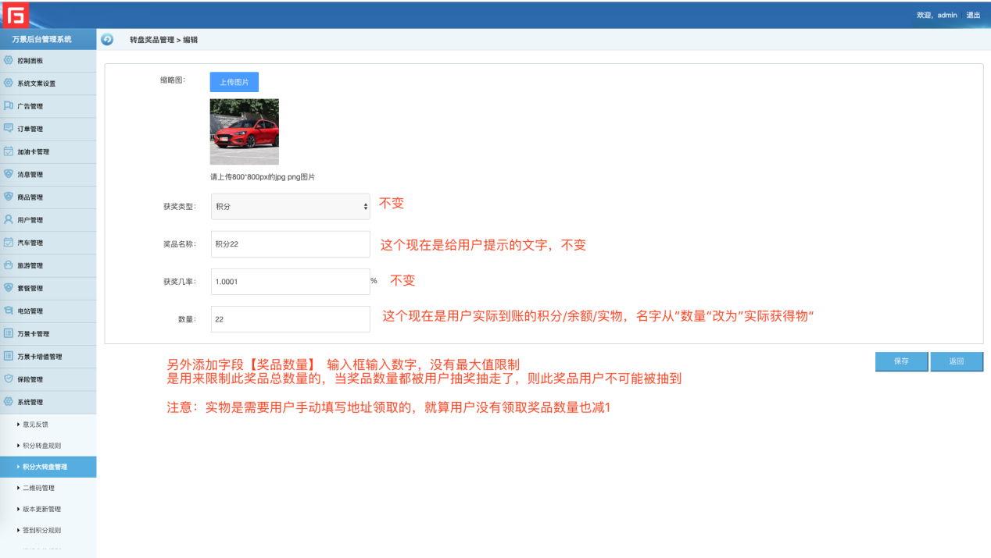

测试回复：已反馈给开发。这边作修正。**建立在所有bug都完事的基础上。因为之前文档都有反馈。怕引起其他问题。**

1. （重要）分享链接页面分享人的二维码丢失，应该显示出来。

**测试回复：哪款手机有二维码显示不出来？**

**闫：一台苹果6s、一台一加6、一台华为、都不显示分享二维码**

**测试回复：这个根据账号有关系，已经沟通了。**

1. ios积分大转盘，抽奖次数为0时还可以出现抽奖动画，过一段时间后才出现您的抽奖次数不足。应该点击抽奖的时候就提示【今日抽奖次数已用完】

**测试回复：这边作修正。这一版修正**

1. Ios 消息，点击广告消息的图片进入链接，点击标题和简介现在是进入详情，应该也是进入链接，链接顶部的标题为后台设置的标题。

**测试回复：开发排除一下，这一版修正**

1. 现在安卓APP首页搜索框刘海屏位置改变之后，点击事件的位置没有往下调。

测试回复：可以给个视频啥的吗？

闫：下图红框部分的点击事件无响应。

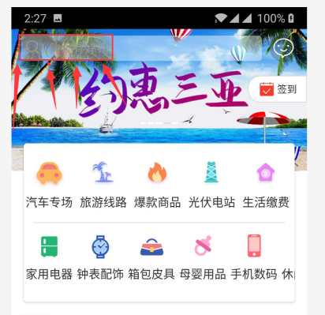

**测试回复：开发排除一下，这一版修正**

1. ios订单评价提交成功后点击评价更多订单没有链接跳转，应该跳转到我的订单-待评价订单列表

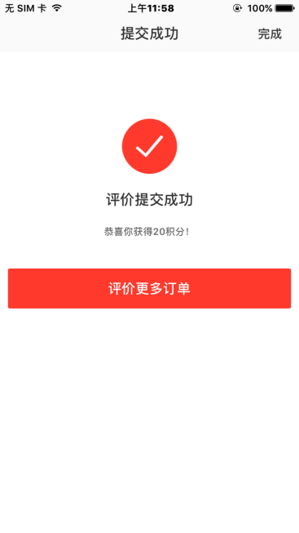

**测试回复：开发作修正。这一版修正**

1. 安卓和ios积分大转盘抽取红包30元，万景卡余额没有入账以及记录。

测试回复：关于万景卡余额部分，原型并未说明需要在余额显示。不做修正。也没有做过多的要求。**不做修正。**

万景回复：万景卡余额记录不就是所有的余额变动记录么，红包导致的余额变动肯定显示出来啊，这又不是需求变更

测试回复：原型在哪里？需求又在哪里？怎么不是变更？

闫：跟你们产品沟通

测试回复：我们可以作修正，但以后麻烦你们写明需求好吗？修改这种东西，都是需要改各种逻辑的。

1. 积分大转盘抽奖规则，后台修改后前台无任何变化。

测试回复：想要啥样的变化？具体说出来。

闫：后台积分大转盘抽奖规则和前台不对应。麻烦排查一下后台、程序、APP这三个端看看还有没有写死的文字说明。一般我们在后台修改的说明文字都会是很多个说明标题，客户的是真实的说明文字规则。

测试回复：关于说明文的规则我们这边作修正。**这一版修正**

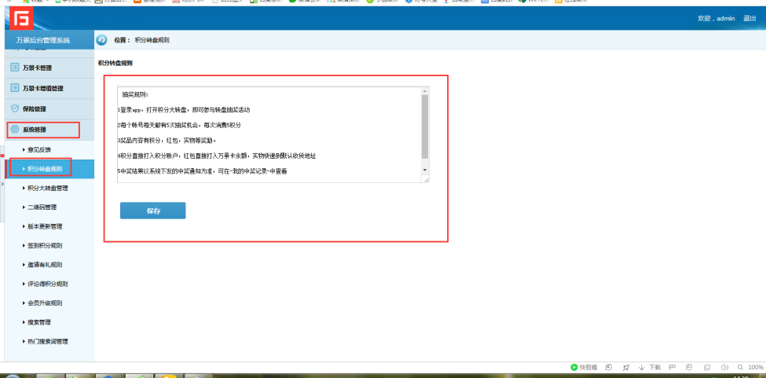

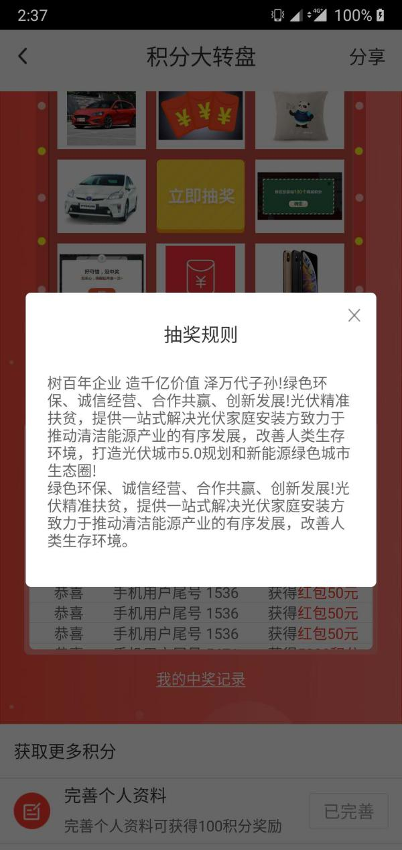

1. 安卓积分大转盘页面，红框出文字改为【评价订单可获得丰富积分】

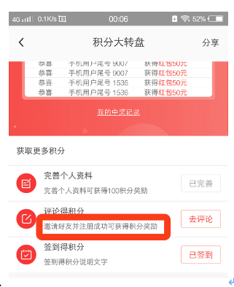

测试回复：因为按照原型上进行做的。不做修正。

万景回复：前期文字都是虚拟文字，现在换成正式文字

蓝湖原型：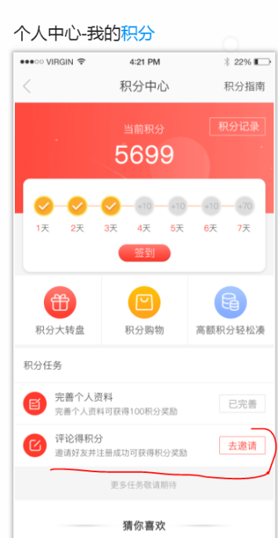app原型：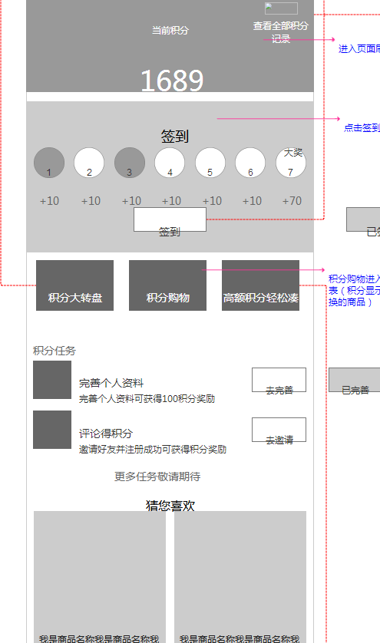

测试回复：这个文字可以修改，只不过要确定只改一次。请确定好文字，

0128下午万景回复：确定改成文**字【评价订单可获得丰富积分】**

**测定回复：安卓和ios同步这一版修正**

1. 安卓-汽车预订，前台与后台的预定提交时间不匹配。

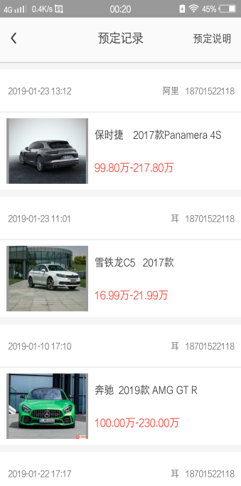

测试回复：已反馈给开发。这边作修正。**这一版修正**

1. 安卓ios APP旅游预订说明，内容为旅游预订须知是错误的，旅游预订须知是在旅游线路详情页底下显示。后台修改的预定说明在这个位置没有展现。

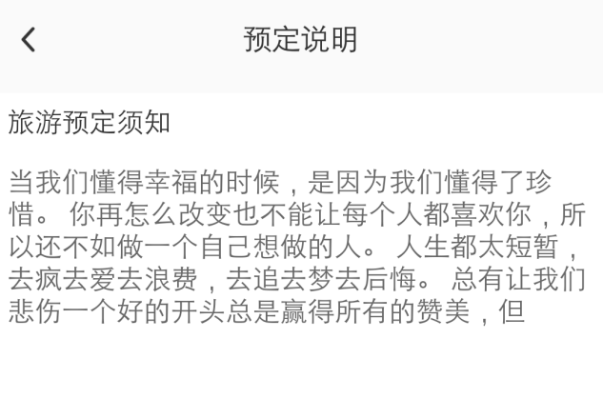

测试回复：已反馈给开发。这边作修正。

1. Ios和安卓首页、汽车、旅游、光伏电站banner等所有图片广告位，没有网址链接的情况下还能打开，打开后为空白页面。修改为有链接可以打开页面，如果没有连接则点击无效果。同时连接页面的标题为后台设置的标题。Ios汽车专场的banner打开链接后不能返回。
2. 测试回复：原型上 并未有此要求没有链接的情况。**不做修正。这个以后可以优化。此外页面跳转的标题是后天设置的。原型也没有标题设置的地方。**

**Ios汽车专场的banner打开链接后不能返回。这个我们可以修正。**

**闫：没有连接不能打开要做修正，**

**测试回复：这个可以优化，我们这边这一版做修正。**

**闫：那下一版做修正**

**测试回复：看开发的bug修改状态。**

1. 加油卡充值。后台所有数据的排列顺序应该按照，最新订单排在最前面。另排查前后台购买订单、充值订单的排列顺序，修改为最新下单的订单排在最前面，充值到帐记录为最先到帐的记录排在最前面。

加油卡充值说明后台修改后前台没有对应的变动

测试回复：APP端原型并未有此功能。而后台只是多加了一个说明。此外关于顺序的显示，这个是原型并未要求这样。**不做修正。**

**关于排序的问题，我们这边没有要求。这个只能说是以后优化了。**

**测试回复：我们只管后台管理平台的排序问题。**最新订单排在最前面。前台这个我们没法控制，也实现不了。到账和购买时间可能会冲突。

1. 后台-加油卡订单列表
   1. 增加一列到账记录
   2. 现在加油卡订单设置一笔到账之后，订单状态显示为空，应该显示已付款
   3. 后台设置一笔加油卡订单到账，返回列表刷新，再次进入此订单详情要设置另一笔到账，但是无法设置

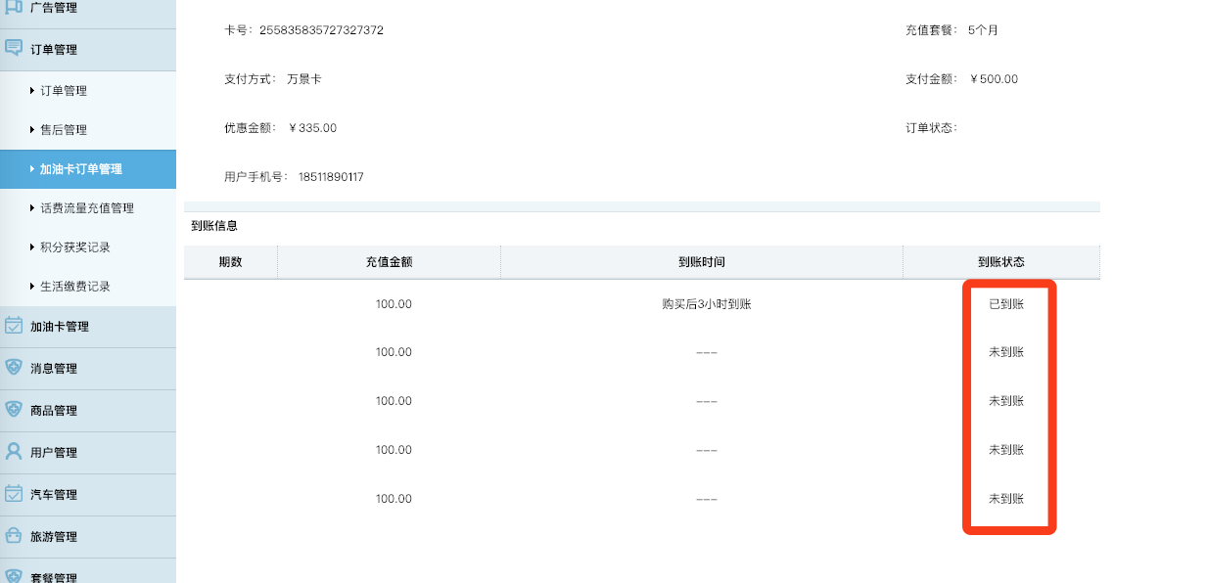

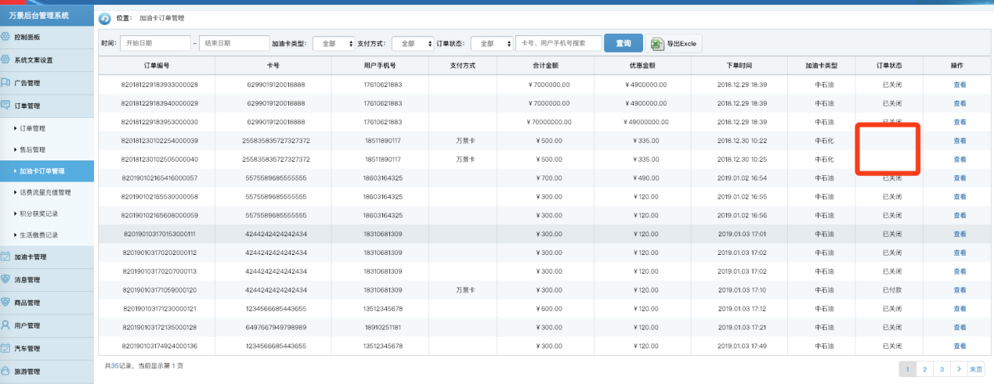

测试回复：**跟产品沟通，操作一列显示效果：如果未到账时候，点击确认到账，弹窗提示。**

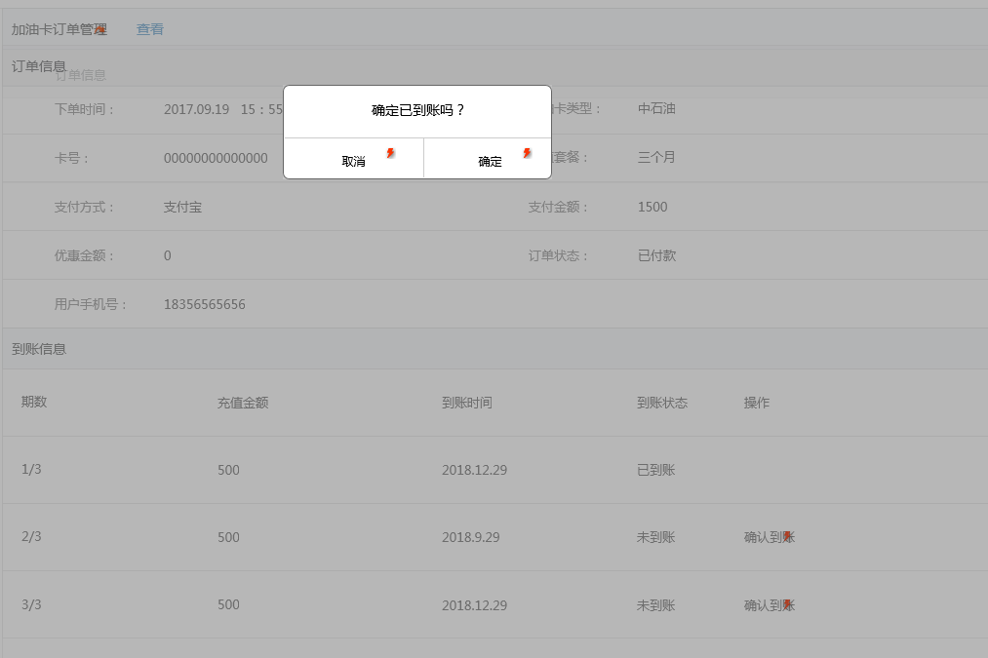

19安卓添加加油卡（中石油、中石化）输入数字1，APP崩溃。之后手机后台关闭APP,再次进入生活缴费-加油卡页面，反复崩溃返回到首页（一会会录视频），卸载重装再次点击加油卡还是崩溃

**测试回复：已反馈给开发。这边作修正。这一版作修正修改之前限制19位导致的问题。**

**安卓和ios同步作修正。修正条件是可以输入19位以下的任意数字。**

~~20万景增值页面，充值说明改成增值说明。同时后台修改，前台不展示。~~

~~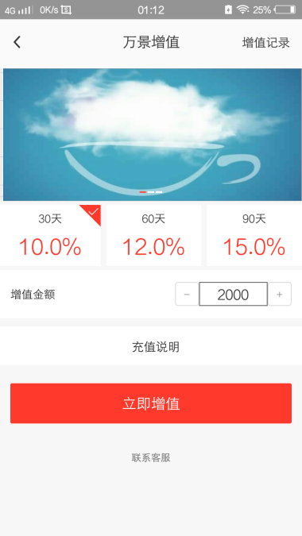~~

~~测试回复：，关于文字我们这边作修正。~~

~~后台设置后，前台可以显示。我这边操作没问题。不知道用的哪个版本测试的。~~

~~闫：后台说明文字修改后前台可以显示了。~~

~~测试回复：我们没做任何的修正。这个问题忽略~~

1. 安卓在APP里点击生活缴费，充值电话费充值200元会分两次到账，应该一次性到账，充值的流量现在无法到账。

测试回复：我们这边排查一下。因为之前提供给我们测试账号别人的手机号，我们充值了，也不知道是否成功。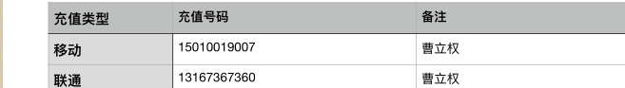

测试回复：充值流量只有30M的无法充值，因为库存没有。这个我们控制不了。库存没有的时候，就会充不上。关于充值话费问题，因为调用第三方接口，我们这边不知道原因。

22.安卓ios app万景卡充值余额记录页面，

* 1. 支付宝微信的记录不正确，选择只显示支付宝订单，分类里会有其他的记录。
  2. 支出和收入筛选支付宝微信，筛选的是充值方式是微信支付还是支付宝支付

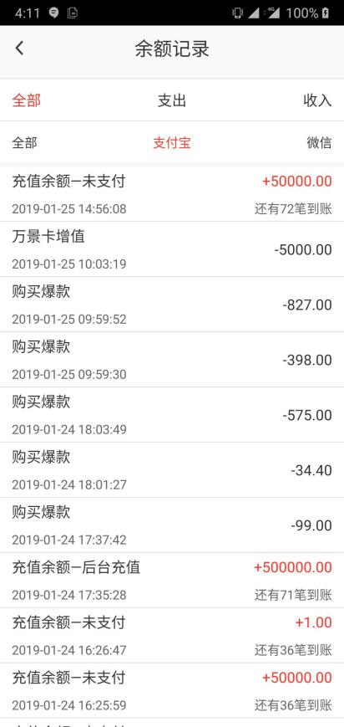

测试回复：这边开发排除一下**这一版修正**

23.安卓APP首页，向下滑动到底部后再向上滑动顿挫感很强，没有向上滑动丝滑。

测试回复：开发优化一下。**这一版修正**

24.安卓 首页消息按钮在有新消息和未读消息是有小红点提醒，现在却没有这个提醒。

测试回复：需求并未说明有小红点提醒。这个不做修正。我们按照原型做的。

1. ~~安卓ios APP在使用积分购物之后申请退款，后台通过申请后APP前台积分到账记录没有标题。标题应显示订单退款~~

**~~闫：此问题已修复不修改~~**

~~测试回复：下列图画红色框的部分吗？标题没有？~~

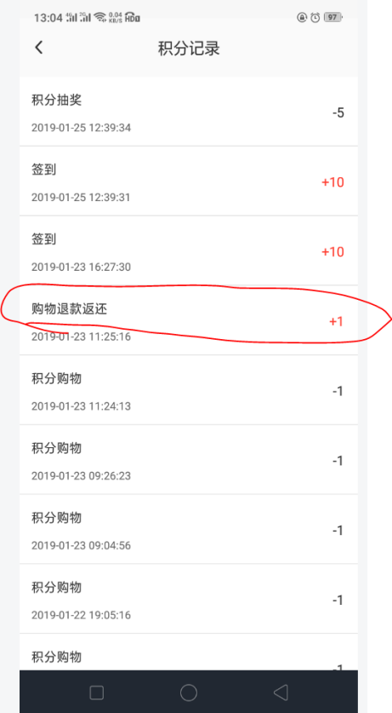

26.安卓 APP前台充值万景卡余额，却没有积分到账

测试回复：这边排查一下。。**这一版修正**

27.安卓 用户购买商品下单后后台选择发货，APP前台长按复制却复制不到订单号码。

测试回复：蓝湖上原型未要求复制订单号码这一功能。不做修正。淘宝上人家有复制的按钮。**不做修正。**

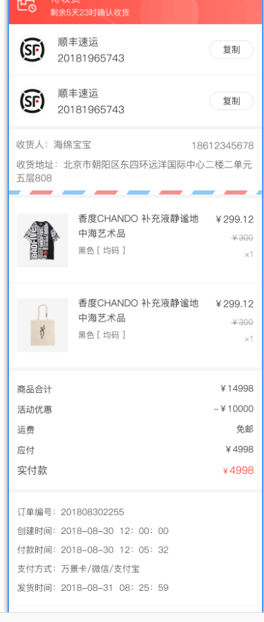

28. 安卓ios 分类页面 将全部分类放在上边，热门品牌放在下边。

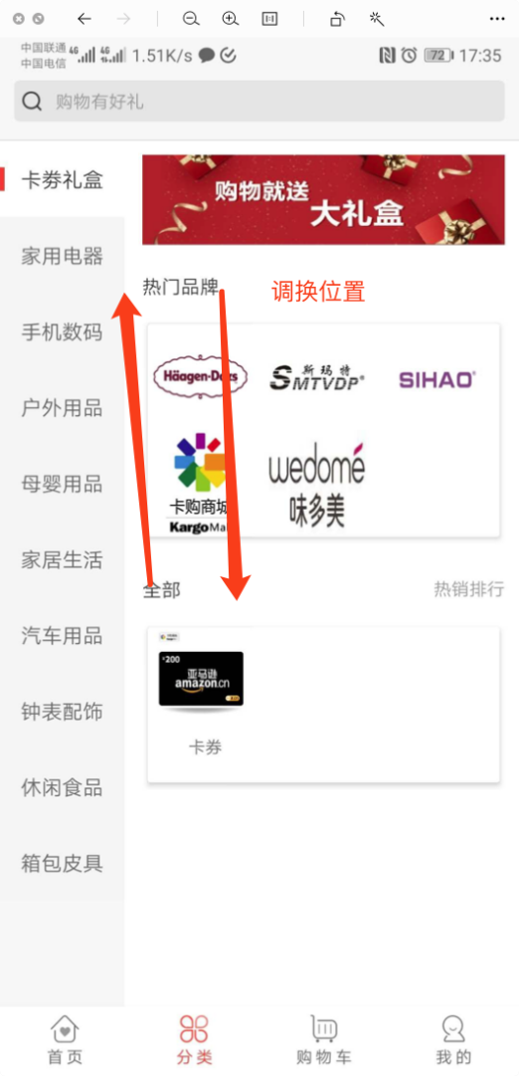

测试回复：设计图中就是这么做的，我们这边也没法做调整

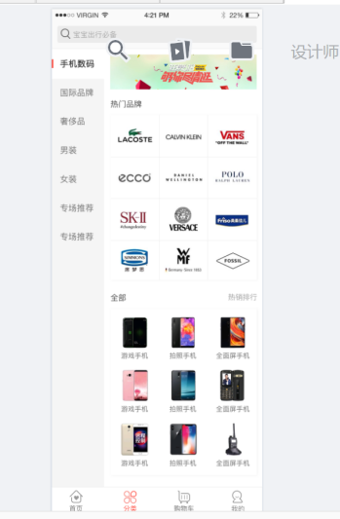

29.安卓 ios 订单选择换货，后台同意申请，APP换货订单页面不显示平台收货地址，同退货也不显示。

测试回复：是不显示下列图片标红颜色的吗？

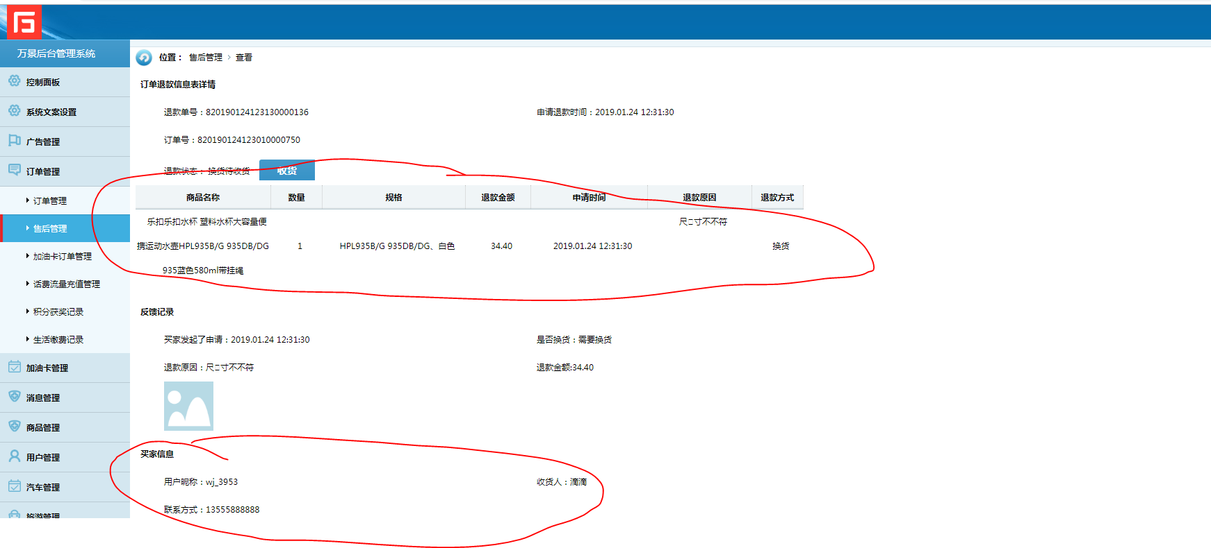

30.后台退换货订单后台不能进行已收货操作。

测试回复：我这边操作是手机处于待收货状态，申请换货，后台同意审核，APP端填写物流后，在后台管理平台点击收货按钮，是好用的。

0128下午万景回复：问题是前台不显示平台收货地址

**测试回复：你问题指的不是后台不能操作吗？你好好看看问题，啥时候说过前台不显示了。**

31.APP在版本更新后登录帐号点击积分签到总是会显示今日已签到。次日在能正常操作。

测试回复：和客户沟通后，等待我们这边排除一下问题、我这边暂未发现问题。账号：17610621883 /18332572565 密码和账号一样。程序排除一下问题。这个因为账号删除再注册导致的。这个不做修正。用户没有权限删除自己的账号，后台也没有任何删除账号的权限。望周知。

32.安卓 APP启动闪屏经常会不显示

测试回复：不修正

之前文档已经反馈给你们了，文档：2019.1.5测试问题 -(测试复测反馈).doc

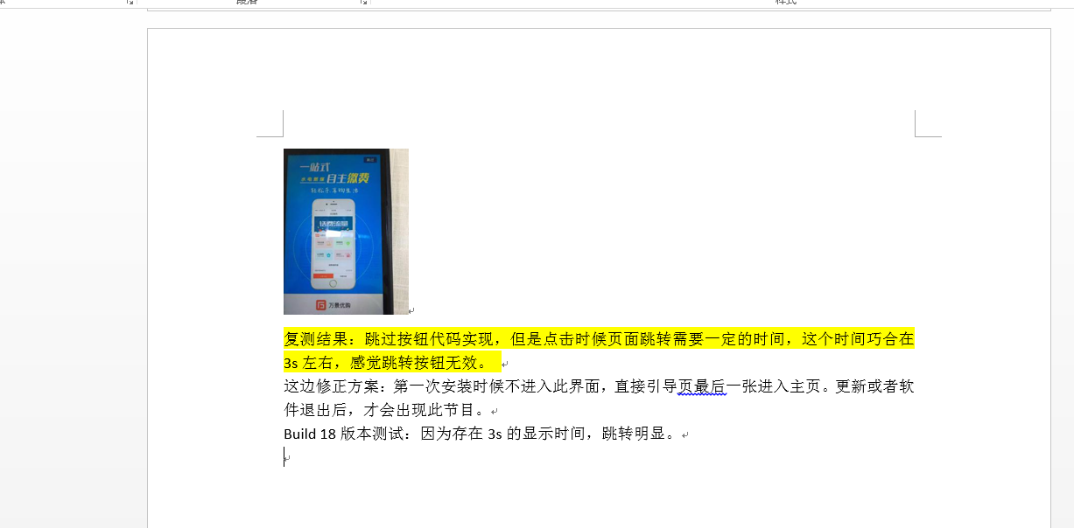

33.安卓 积分大转盘页面，到底是评论的积分还是邀请得积分？

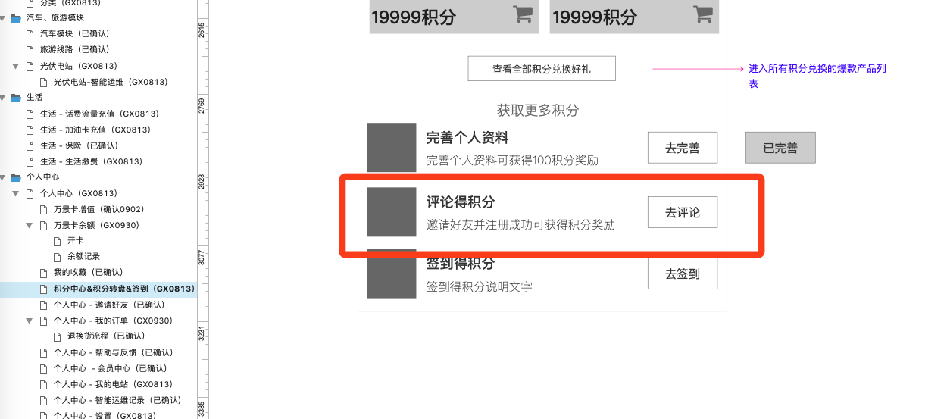

测试回复：设计图中文案是评论的积分。APP现状就是这样。下图是设计图。

闫：详见问题13

测试回复：已在问题13回复

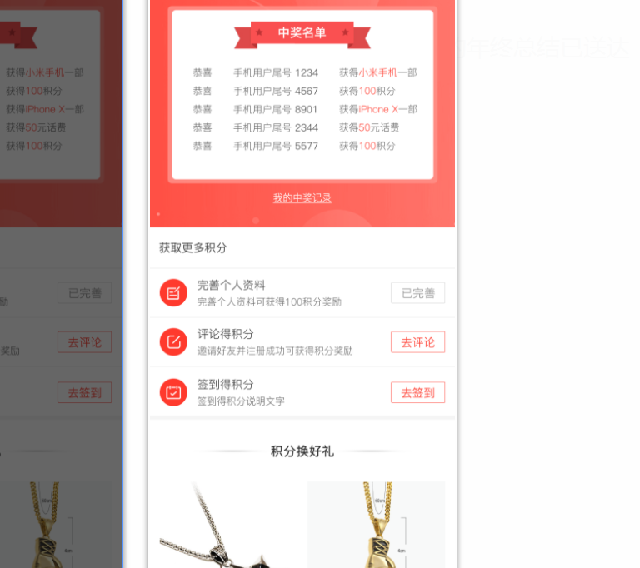

34. 安卓 ios APP旅游界面特价旅游栏目只显示现价，原价不显示，并出现了断行。显示样式参照设计稿进行修改

测试回复：原价和现价价格超长时候，就会出现此为问题。如果想要修正的话，那么就得重新提供设计图。

万景回复：直接换行

测试回复：设计图呢？页面长啥样？如果没有设计图，只给一行文字说明，咋换行？程序咋实现？

闫：明天设计出图片2019-1-28

测试回复：等待结果。以后遇到这种设计出问题导致的bug。我们这边不做修正。请设计考虑好需求。

35.万景卡充值套餐的充值的积分按照这个规则进行显示

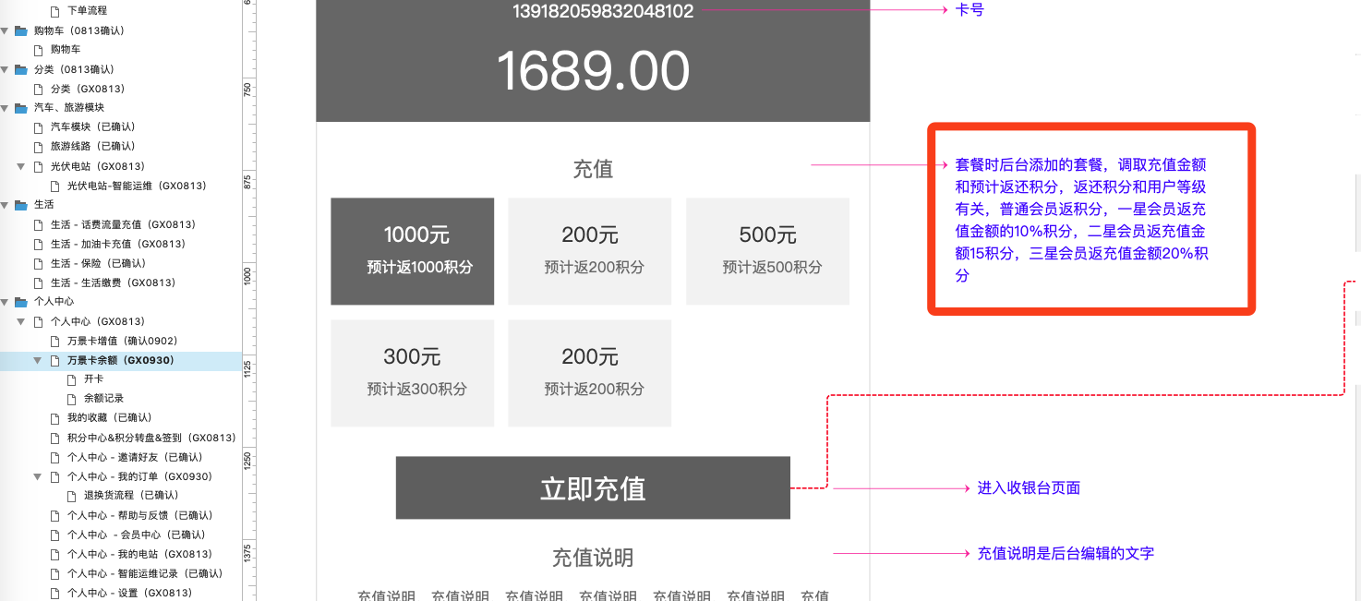

测试回复：这一版修正

36. 安卓 ios 首页-爆款产品，点击品牌筛选，品牌的弹窗位置按照设计稿进行修改。

a) ios选定品牌后，列表上方应该不会出现品牌简介，只有点击品牌进入商品列表页面才会显示品牌简介

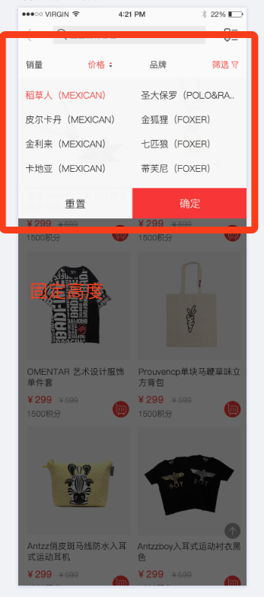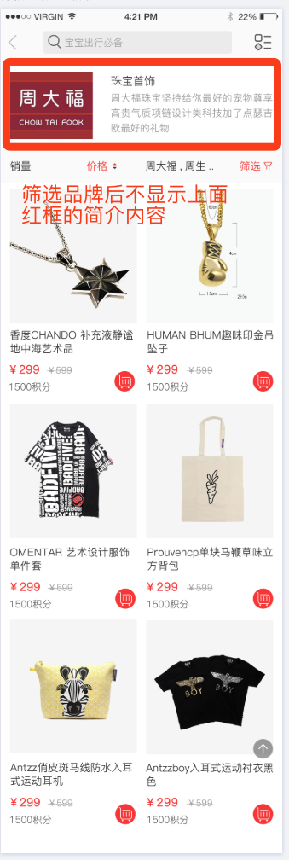

测试回复：需求不明确导致。只看设计图，根本分不清页面怎么显示，没有原型需求说明。我们这边除非给出明确的需求。因为现在代码改动太大了。请确认一下吧。我们这边是ios需要作修正，安卓现象是对的吧。

万景回复：安卓也有问题。需求就是截图说的内容

测试回复：我们这边看不懂你所说的，请给我们说明。我们看图写不出代码，要不给流程图，要不给详细需求说明。

那么你们别的图又是啥意思？筛选品牌还不能显示红框内容。那红框啥时候显示？你们需求在哪里？原型在哪里？我们这个问题改了又改。

0128下午万景回复：具体需求见下方原型图

测试回复：我们只改下拉列表的红色显示区域。 

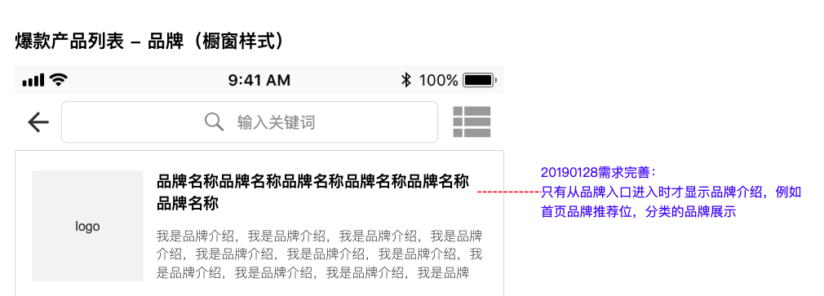

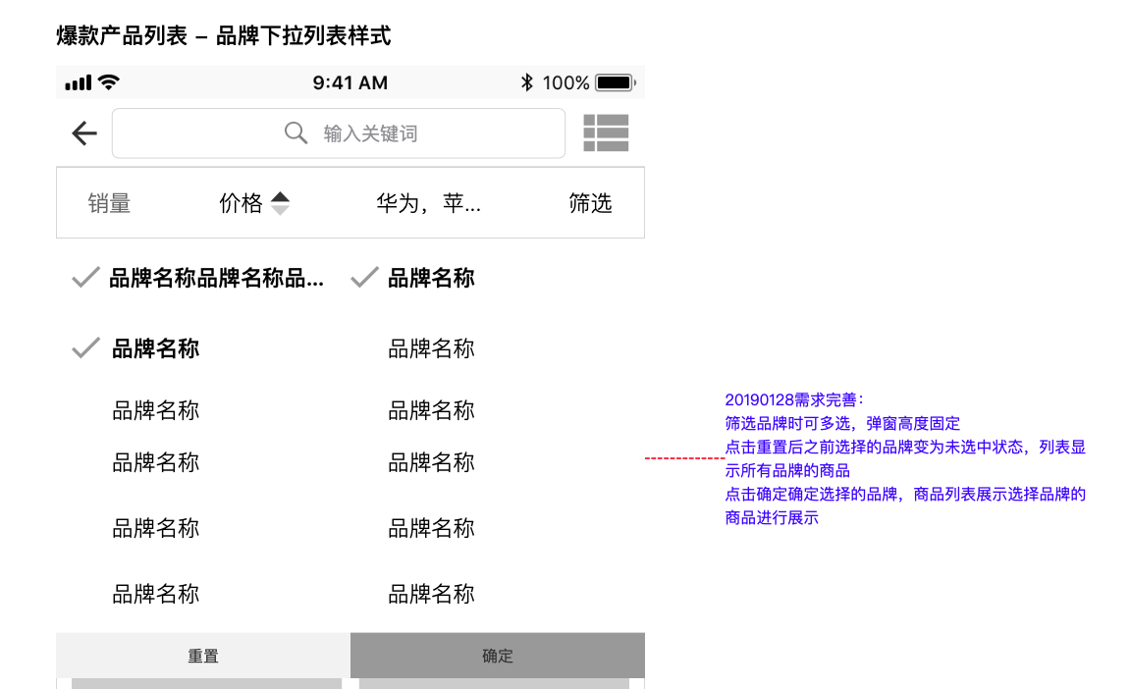

1. 安卓 ios 商品列表，点筛选，品牌应该可以多选，现在无法多选。同时这里选择的品牌应该和商品列表的品牌保持一致，当这里选中是，列表也应该选中，这里取消选中是，列表也应该取消选中

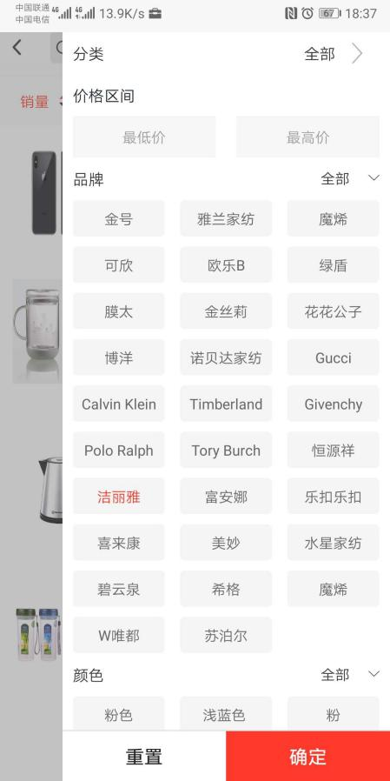

测试回复：这个等其他bug修改完，才能优化一下。

闫：请尽快修改

测试回复：这个之前也没有此需求吧，开发那边也得看看好不好改，如果好改，我们当然改。也不能说尽快就能改完。

1. 安卓 ios 商品加入购物车后，再次点击加入购物车，如果是同规格的商品，商品页左下角购物车数量不加一，不同规格的商品数量可以加一

测试回复：不做修正。我们是按照原型做的，原型的需求就是如此，也没有做说明。这个我们暂时不能修正。我们原型参考下图所示，

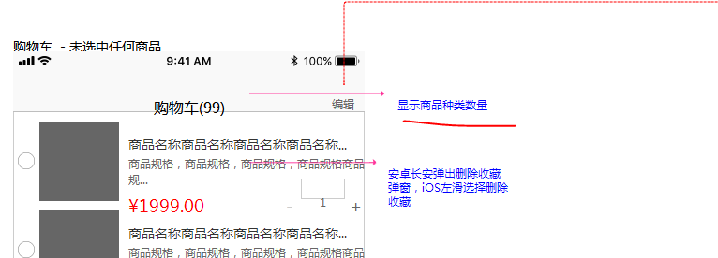

1. 安卓 ios商品详情页底部的购物车图标上的数量和实际购物车中的商品数量不符

测试回复：1.想确认是不同商品加入购物车中，直接看底部购物车还是购物车模块的数量是不相等？ （这个只要重新进入商品列表页面，购物车数量就会相等。）

2.相同商品再次加入购物车，购物车数量的变化？这个问题同上一个问题，购物车统计数量的需求不明确。我们按照原型走的，没有问题。

关于购物车数量这个问题，不是bug，只是客户想要什么效果。我们这们做也没错。

0128下午万景回复：这个先不改

1. 安卓 光伏电站-工商业电站-发电折线图（天），应该按照设计稿显示（下左图），现在的页面样式为下右图 ，显示错误

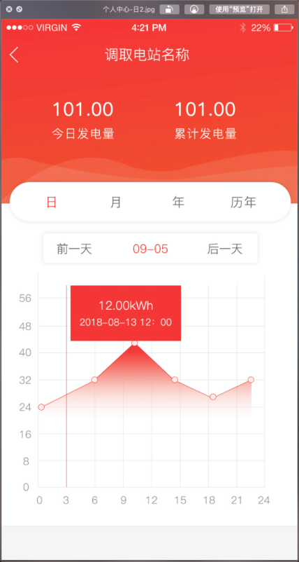 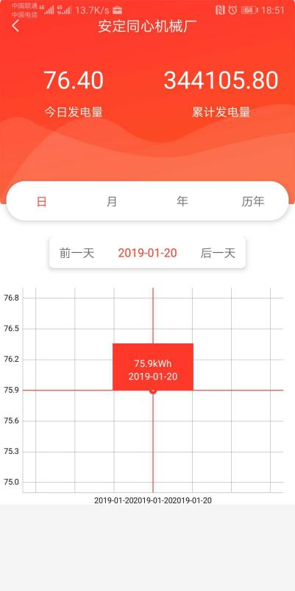

测试回复：已反馈给客户。因为我们接口反的单位是日，不是小时。这个不能和设计图一直。等待客户反馈下列图：

万景回复：有接口，调用下方接口，让技术看接口文档看仔细一些吧

测试回复：开发这边根据文档看一下。

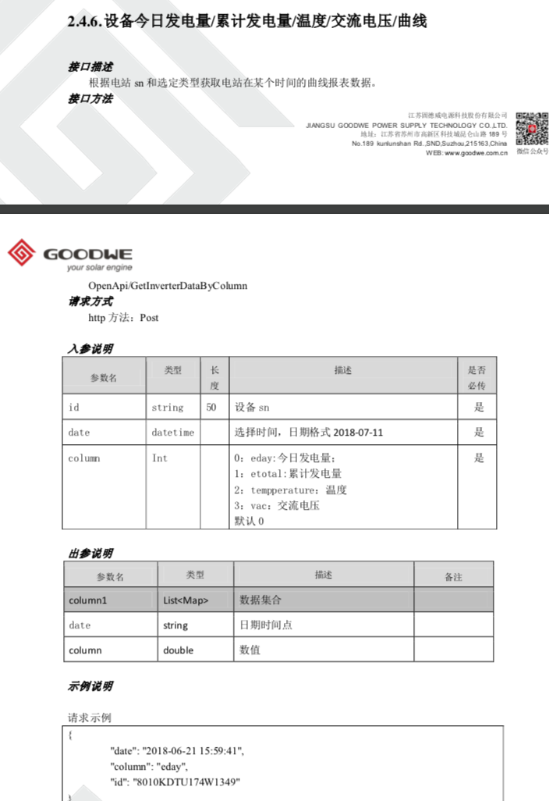

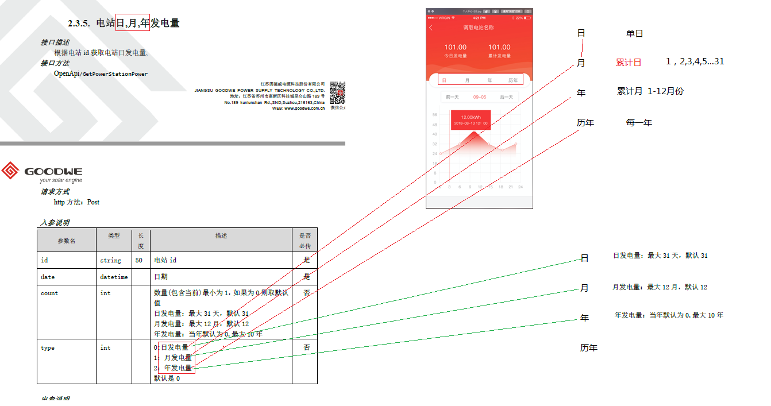

测试回复：开发作修正

1. 安卓 首页置顶按钮，单击置顶

测试回复：因为之前并未说明此按钮需求，我们这边开发做修改，只能以后优化，不影响正常其他主功能的操作。以后等上线优化

1. 安卓 ios 光伏电站-民用电站列表&工商业电站列表，的地点筛选应该是省直辖市的筛选，不是具体地理位置的筛选

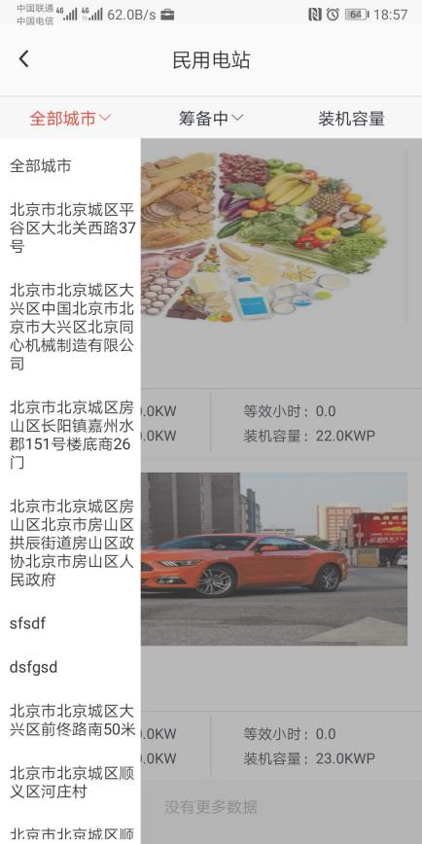

测试回复：之前文档有反馈。文档资料：2019-01-15测试问题整理(1) _测试整理的文档沟通 _复测结果

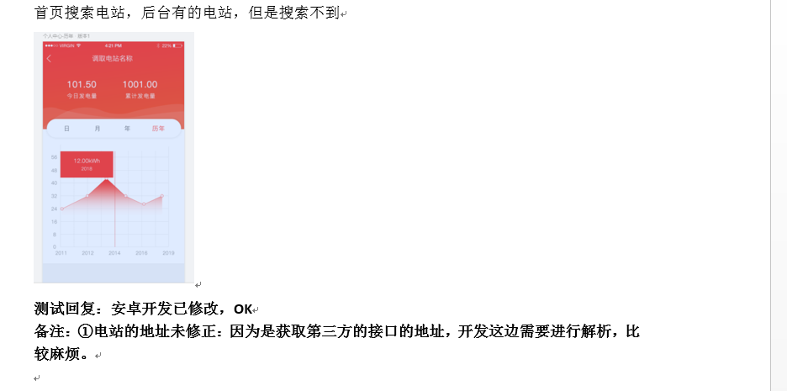

开发在想办法修复。具体修改时间，等待开发给我反馈。开发如果这一版暂时没法实现此功能，这一版不做修改。

---------------------以下的bug请说明安卓和ios-------------

建议：以后指bug请说明用一下，哪个手机哪一端。如果只有特殊手机出现问题，请标注一下手机的型号等信息。其次以后优化的bug和我们的bug分开指。不能都算我们这边的bug。

1. 安卓:机型一加6：使用积分下单后，后台选择发货，前台在待发货页面选择下拉刷新，然后订单到待收货状态列表下，代发货显示一个订单。

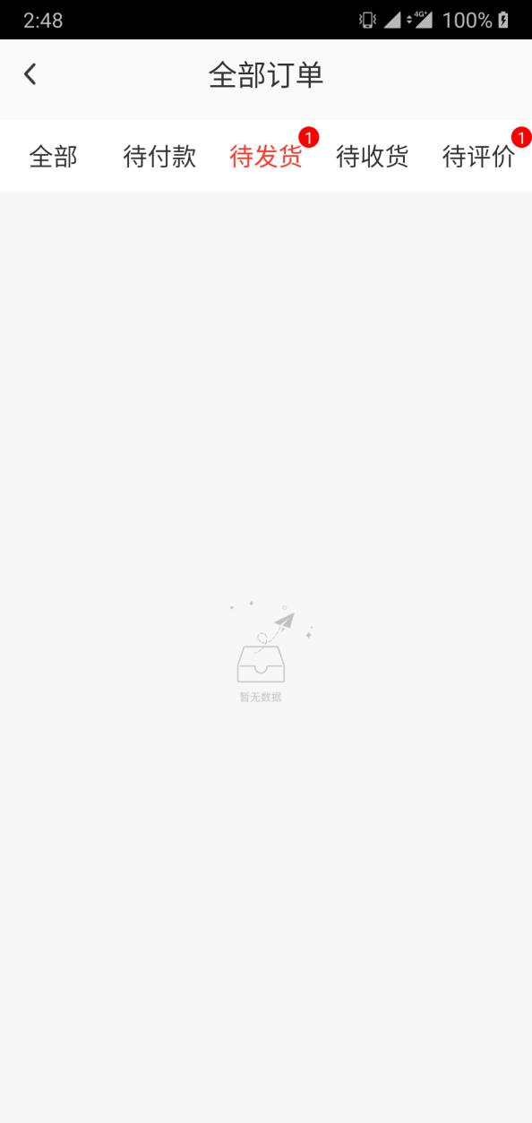

测试回复：我们这边排查一下

9.安卓:机型一加6：下图红框位置出现排版错误。如果是修改的请统一一个排版。

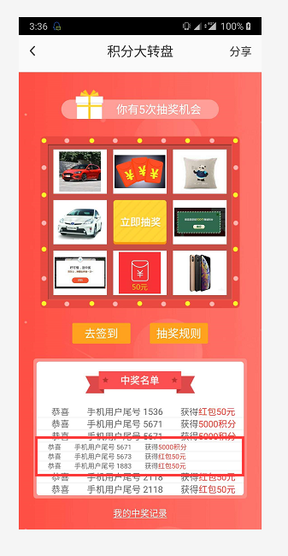

测试回复：我们这边排查一下。如果没问题，麻烦测试这个问题的测试账号。